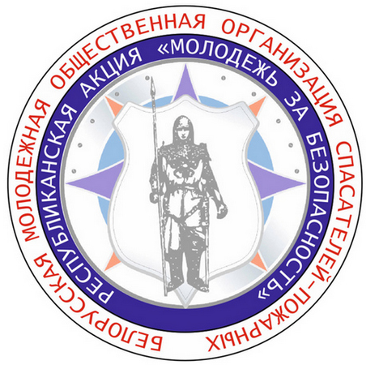
Акции под эгидой МЧС

В сентябре-октябре месяце по всей республике пройдут параллельно две акции: «Молодежь за безопасность»
С целью популяризации деятельности Белорусской молодежной общественной организации спасателей-пожарных (далее – БМООСП), а также в связи с международным днем пожилых людей в период с 4 по 15 октября в республике пройдет профилактическая акция «Молодежь за безопасность».
Акция будет проходить в 2 этапа:
1-й этап – с 4 по 12 октября (акция проходит в домовладениях одиноко проживающих пенсионеров, инвалидов, ветеранов ВОВ - «112 добрых дел»: оказание шефской благотворительной помощи отдельным категориям граждан установка АПИ).
2-й этап – с 13 по 15 октября (акция проходит в учреждениях образования, в местах массового пребывания людей).
В акции принимают участие активисты районных отделений БМООСП, члены КЮСП, работники районного отдела по чрезвычайным ситуациям.

